Педагогический проект
«Наши ножки, шагают по дорожке»

Актуальность.
Формирование здоровья детей, полноценное развитие их организма – одна из основных проблем в современном обществе. Медицинские работники, родители и педагоги повсеместно констатируют нарушения, отклонения и несоответствия нормам в развитии детей. Особенно тревожит ситуация по количеству детей с нарушением осанки и плоскостопием.
Плоскостопие - это деформация стопы, вызванная уменьшением высоты свода. Стопа является опорой, фундаментом тела, и его нарушение обязательно отражается на формировании всего организма. Недостаточное развитие мышц и связок стоп неблагоприятно влияет на развитие многих движений, приводит к снижению двигательной активности вообще и может стать серьезным препятствием к занятиям спортом. Также плоскостопие является одним из факторов риска возникновения нарушений осанки у детей.
Своевременная профилактическая работа в этом направлении позволит избежать существующих проблем и скорректировать уже имеющиеся, поэтому очень важным на сегодняшний день является формирование у родителей и детей знаний о значимости профилактических мероприятий по плоскостопию, убеждений в необходимости сохранения и укрепления своего здоровья.
Проблема. Плоскостопие является наиболее распространенным заболеванием опорно - двигательного аппарата у маленьких детей. Это деформация стопы с уплощением ее свода. Первая причина возникновения плоскостопия: у детей до достижения определенного возраста костный аппарат стопы считается ещё не достаточно окрепшим. Во – вторых, стопа ребенка кажется плоской, по причине того, что выемка свода подошвы заполнена мягкой жировой "подушкой", которая маскирует костную основу. При нормальном формировании опорно – двигательного аппарата у детей к шести годам свод стопы должен приобрести необходимую форму для правильного функционирования стопы. Плоскостопие способно полностью нарушить «рессорные» функции подошвы ноги, тогда почти полностью пропадает амортизация, и вся нагрузка при ходьбе приходится на голень и тазобедренный сустав, что в дальнейшем влияет на развитие артроза (заболевание суставов), приводит к болезням позвоночника, таза, коленных суставов и самой стопы. Именно по этой причине надо периодически проводить профилактику плоскостопия.
Цель проекта:
Формирование у детей и их родителей практических навыков по профилактике плоскостопия.

Задачи проекта:
1.Приобщить родителей к коррекционной работе в домашних условиях;
2.Создать в группе условия для профилактики плоскостопия у детей;
3.Воспитывать у детей желание быть здоровыми.
4.Направленность проекта: коррекционно-оздоровительная.
Вид: здоровьесберегающая педагогическая технология.
ПРЕДПОЛАГАЕМЫЕ РЕЗУЛЬТАТЫ:
ДЛЯ ДЕТЕЙ:
*сформированные навыки здорового образа жизни.
*правильное физическое развитие детского организма.
*создание системы здоровье сберегающий деятельности с учётом потребностей, ресурсов, условий детского сада.
ДЛЯ РОДИТЕЛЕЙ:
*повышение компетентности родителей в вопросах физического развития и здоровья.
*активное участие родителей в жизнедеятельности ДОУ.
ДЛЯ ПЕДАГОГОВ:
*качественное освоение педагогами инновационных технологий физического воспитания в оздоровлении детей.
Участники проекта: дети 5-6 лет, родители, педагоги.
Формы работы. Беседы, объяснение, разучивание комплексов,
заучивание поговорок, считалок, показ, самостоятельная деятельность детей, дни здоровья, индивидуальная работа.
Родители воспитанников: консультирование, индивидуальные беседы, показ, объяснение.
Совместная деятельность с детьми, мастер класс (изготовление нестандартного оборудования, презентация пособий.
Педагоги МКДОУ АГО: Привлечение родителей к созданию условий в группе для профилактики плоскостопия у детей. Повышение уровня компетентности по теме проекта. Расширение знаний родителей о практических умениях и навыках детей в области “физическое развитие”.
1. Организационно-подготовительный
- Изучение специальной литературы. Подбор информации о причинах возникновения плоскостопия и их устранении.
- Вовлечение всех участников проекта в план совместной деятельности по оздоровлению детей.
- Подбор комплексов гимнастики для профилактики плоскостопия в разные режимные моменты.
- Изготовление нестандартного оборудования.
- Подбор рекомендаций для родителей.
- Создание картотеки упражнений по профилактики плоскостопия.
- Составление перспективного плана работы по профилактике плоскостопия.
- Разработка презентации “ Правильная стопа – залог здоровья”
2. Основной
Просмотр презентации “Правильная стопа – залог здоровья”.
- Разучивание с детьми пословиц и поговорок о здоровье.
- НОД:
“Здоровье всего дороже”,
“Как следить за ногами”,
“Чтобы ножки не болели, чтобы ножки здоровели”
- Беседы - рассуждения с детьми:
“Что значит здоровые ноги”,
“Прогулка босиком. Полезно или вредно? ”,
“Как заботиться о ногах”.
- Разучивание с детьми комплексов гимнастики по профилактики плоскостопия.
- Совместная деятельность с родителями по изготовлению нестандартного оборудования.
- Обучение родителей упражнениям для профилактики плоскостопия
- Консультации, рекомендации, памятки, буклеты: «Профилактика плоскостопия», «Поможем ребенку быть здоровым», Игры по профилактике и коррекции плоскостопия.
3. Заключительный
- Выставка нестандартного оборудования для профилактики плоскостопия.
Презентация проекта для родителей и педагогов
«Нестандартное оборудование для профилактики плоскостопия
у детей дошкольного возраста»
- Спортивные развлечения совместно с родителями “Веселые старты”.
- Презентация материалов проекта
- Обобщение опыта. Трансляция опыта среди педагогов
Основные принципы использования нестандартного оборудования:
Оборудование используется во время гимнастики после сна и в самостоятельной двигательной деятельности с учетом индивидуальных возможностей детей и уровня их физической подготовки.
Упражнения выполнять от простых к сложным, добавлять новые движения. Полезно использовать дыхательные упражнения на расслабления мышц.
Развитие основных функций стоп; обучение правильной постановке стопы при ходьбе; повышение тонуса, уменьшение длины передней большеберцовой, длинного разгибателя пальцев, длинного разгибателя 1 пальца, коротких мышц стоп; увеличение длины, устранение гипертонусов трехглавой мышцы голени; укрепление сумочно-связочного аппарата и увеличение подвижности суставов стоп; улучшение кровообращения стоп; улучшение координации движений.
С целью развития воображения, памяти и речи необходимо предлагать детям самим придумывать упражнения и игры с нестандартным оборудованием.
Нестандартное оборудование должно быть:
1. Безопасным
2. Максимально эффективным
3. Удобным к применению
4. Компактным
5. Универсальным
6. Технологичным и простым в применении
Заключение
Реализация данного проекта позволит качественно улучшить состояние здоровья детей. Постоянный медицинский контроль и мониторинг позволит своевременно выявить отклонение в развитии стопы и обратиться к специалисту.
Дополнительная стимуляция работы стоп позволит закалить детей, воздействовать на укрепление иммунитета, стимулировать биологически активныеточки на стопе, совершенствовать развитие речи, повышать уровень общей работоспособности и сопротивления различным инфекциям.
Систематические коррекционные упражнения укрепят свод стопы, а включенность родителей в этот процесс позволит значительно повысить степень мотивации и заинтересованности детей в положительном результате.
Профилактика очень эффективный путь предотвращения проблем. Данный проект будет способствовать сплочению семьи и взаимодействию педагогов и родителей в общем деле.
Созданная система профилактических мероприятий позволит если и не избавиться от проблемы полностью, то, по крайней мере, сохранить и закрепить имеющийся уровень здоровья.
Для детей с нормальным развитием стопы этот проект тоже полезен, поскольку он позволяет повысить степень двигательной активности, укрепить общее состояние организма детей, расширить их кругозор, сформировать стойкое и осознанное желание сохранять и приумножать уровень своего здоровья.

Приложение к проекту

Непосредственная образовательная деятельность.
- Конструкт «Вырос в поле урожай».
- Конструкт «Утята».
- Конструкт «Много открытий»
- Беседы.
- Объяснения.
- Разучивание комплексов.
- Показ.
- Самостоятельная деятельность детей.
- Индивидуальная работа с детьми.
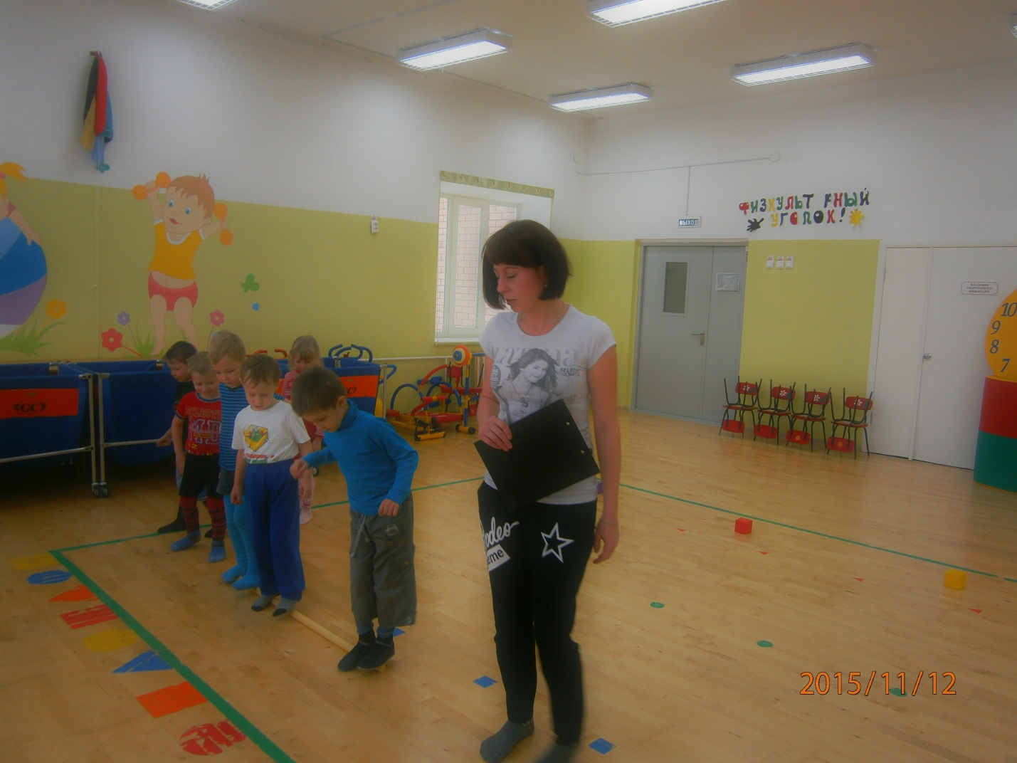

Конспект занятия «Вырос в поле урожай».
I часть. Ходьба на пятках, переступая через кубики на полу (0,5 мин).
Вырос в поле урожай.
Поскорее собирай.
Едут детки маленькие
По дорожке ладненькой,
По кочкам, по кочкам,
По пням и пенёчкам.
Лёгкий бег на носочках (0,5 мин).
По дорожке по прямой
Полетели мы стрелой!
Ходьба по гимнастической палке вдоль и поперёк, руки в сторону.
Тут горка, там овраг –
Покороче сделай шаг!
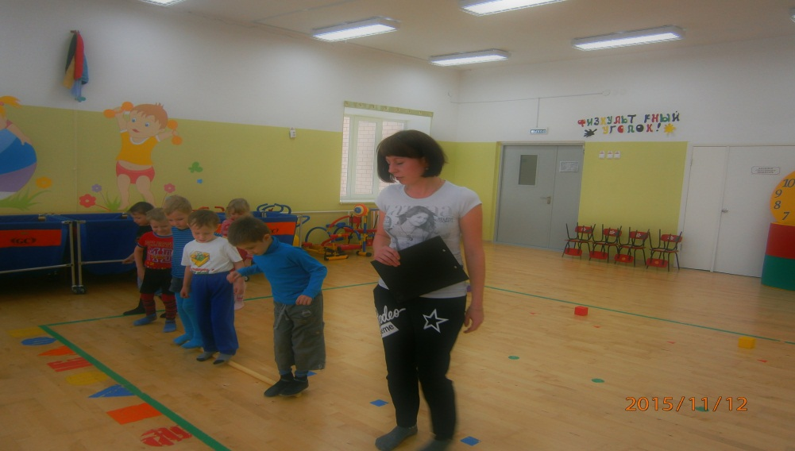
II часть. Общеразвивающие упражнения.
- И. п. – сидя на стульчике. Катание ногой маленького мяча (по 10–15 с каждой ногой).

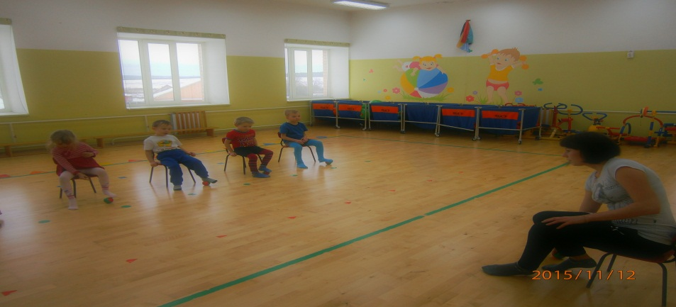

2. И. п. – сидя на стульчике. Подтягивание пальцами ног дорожки с грузом весом 500 г (до 2 раз).
Репу дружно все тянули,
Чуть корзину не перевернули.
3. И. п. – сидя на стульчике. Захватывание мяча и других предметов стопами ног и бросание (8–10 раз).
Мы арбузы собирали
И в машину их кидали.
4. И. п. – сидя на стульчике. Захватывание пальцами ног карандашей и перекладывание их с места на место (30–40 с).
Все собрали огурцы,
Вот какие молодцы
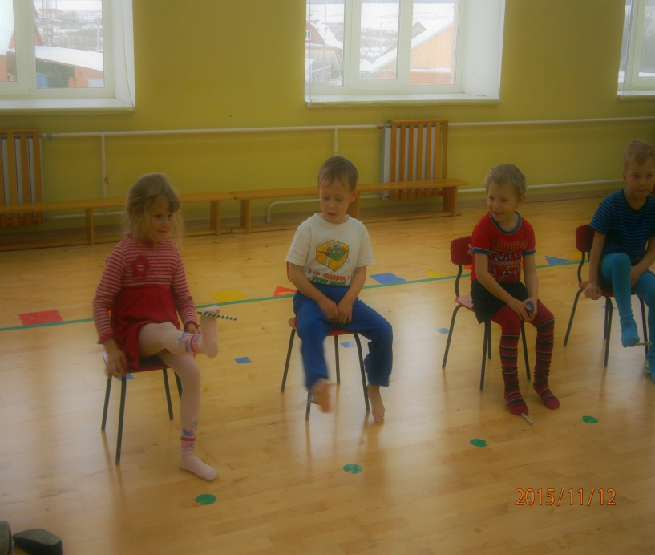
5. И. п. – сидя на стульчике, между стопами зажат мяч. Сгибание и разгибание ног в коленях (6–8 раз).
Помидоры дружно рвали
И по вёдрам рассыпали.
6. И. п. – сидя на стульчике, согнув ноги в коленях. Пальцами одной ноги захватывать мелкий предмет, приподнимать его и удерживать в этом положении (по 5–10 с).
Лук собрали и горох –
Урожай у нас неплох!
7.Ходьба на четвереньках, подталкивая перед собой головой набивной мяч (вес 1 кг, 5–7 метров).
Тыквы круглые сорвали,
По одной перекатали.
8. Лазанье по гимнастической лестнице, не пропуская реек (2–3 раза).
Мы с деревьев фрукты рвали
И корзины наполняли.
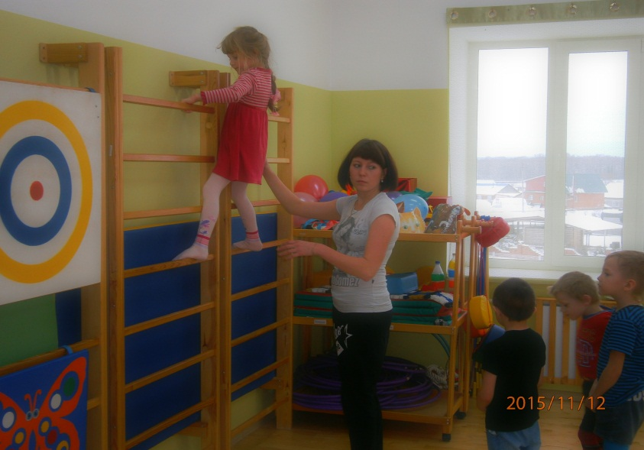
Подвижная игра «Зайцы в огороде»
Ход игры: Чертится круг. Все дети стоят за ним на расстоянии полушага. Воспитатель назначает одного из играющих водящим, и тот становится внутри круга в любом месте. Дети прыгают через линию в круг. Водящий бегает в кругу, стараясь коснуться играющих, когда они находятся внутри круга. При приближении водящего все возвращаются за линию. Тот из играющих, до кого дотронулся водящий, считается проигравшим. Затем выбирается новый водящий из тех детей, до кого ни разу не смогли дотронуться.

III часть. Ходьба и бег по ребристой доске.
Едем, едем мы домой
На машине грузовой.
Ворота отворяй,
Едет с поля урожай!

Конспект занятия
I часть. Ходьба перекатом с пятки на носок, руки на поясе (30–60 с).
Ходьба «гусиным шагом».
Прыжки: ноги врозь, ноги вместе.
Обычная ходьба.
Массаж стопы.
II часть. Общеразвивающие упражнения.
«Утята».
1. «Утята шагают к реке».
И. п. – сидя, согнув ноги, руки в упоре сзади.
Ходьба на месте, не отрывая носков от пола.
2. «Утка ходит вразвалочку-спотыкалочку».
И. п. – сидя, согнув ноги, руки в упоре сзади. 1–2 – поднимая внутренние своды, опереться на наружные края стоп. 3–4 – и.
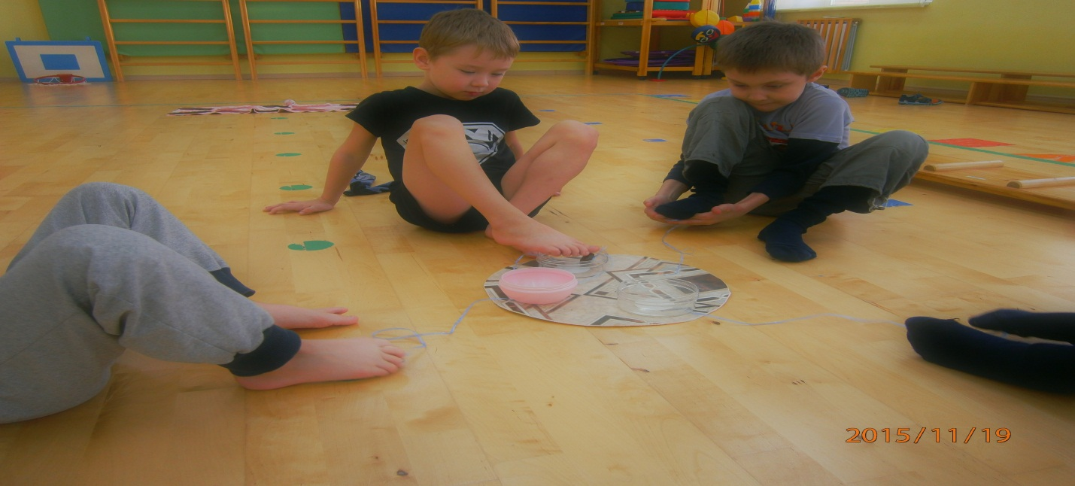

3. «Утята встретили на тропинке гусеницу».
И. п. – сидя, согнув ноги, руки в упоре сзади. Ползающие движения стоп вперёд и назад с помощью пальцев.

4. «Утка крякает».
И. п. – сидя, согнув ноги, руки в упоре сзади. 1–2 – отрывая пятки от пола, развести их в стороны (клюв открылся), произнести «кря-кря». 3–4 – вернуться в исходное положение.

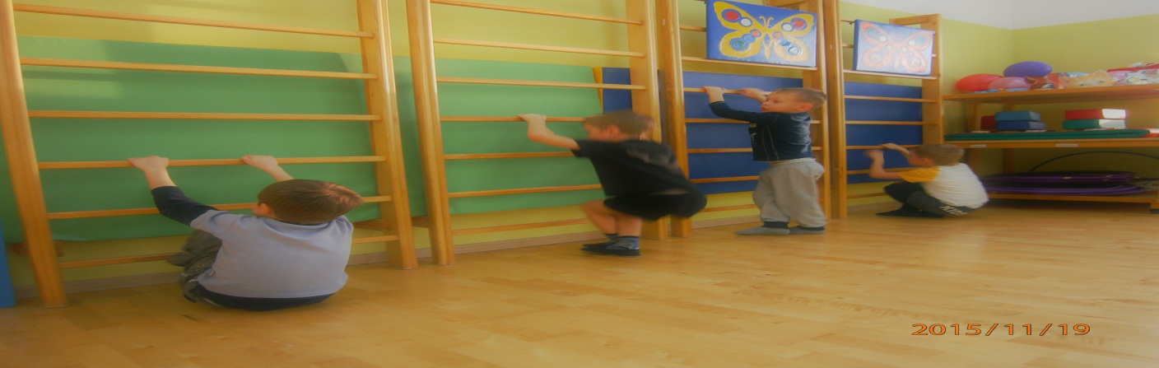
5. «Утята учатся плавать».
И. п. – сидя, руки в упоре сзади, носки вытянуты. Попеременное сгибание-разгибание левой и правой стоп.

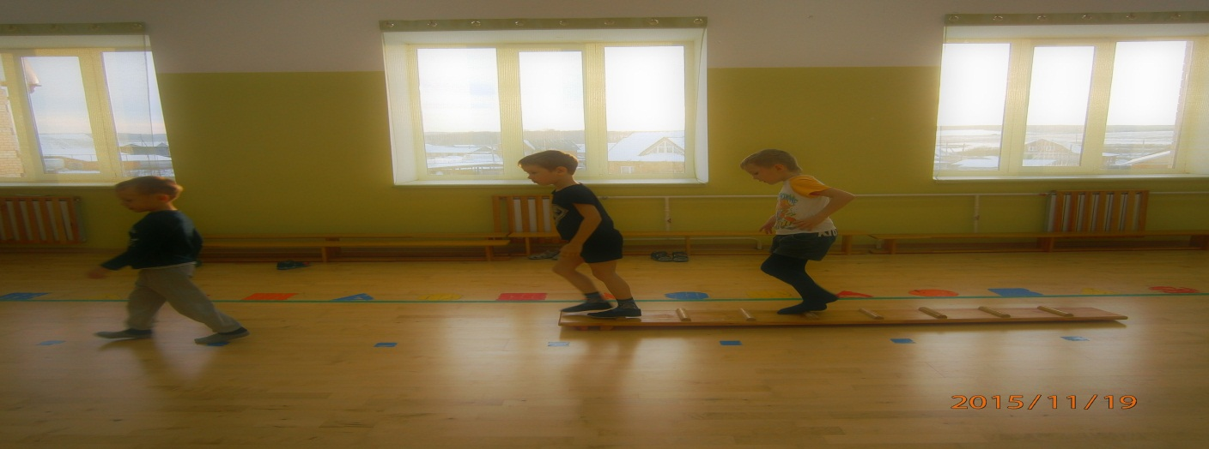
Подвижная игра «Резвый мешочек».
Ход игры: Играющие становятся в круг. Входящий стоит посередине. Он вращает верёвку с мешочком, наполненным песком. Дети следят за мешочком и при его приближении стараются перепрыгнуть через верёвку. Неперепрыгнувший выбывает из игры.

III часть. Спокойная ходьба.

Конспект занятия

I часть. Ходьба на носках в среднем темпе (1 мин) с переходом на бег (3 раза по 0,5 мин).
Ходьба на наружном своде стопы.
Собираемся в поход,
Много нас открытий ждёт.
Ходьба по гимнастической палке (по 1 мин).
Дружно ножки разминаем
И по палкам мы шагаем.
Ходьба крадучись (бесшумная ходьба) с постановкой ноги с носка на всю ступню.
Пробираемся вперёд,
Может, там нас кто-то ждёт.
Лёгкий бег.
На поляну мы попали
И кого там увидали
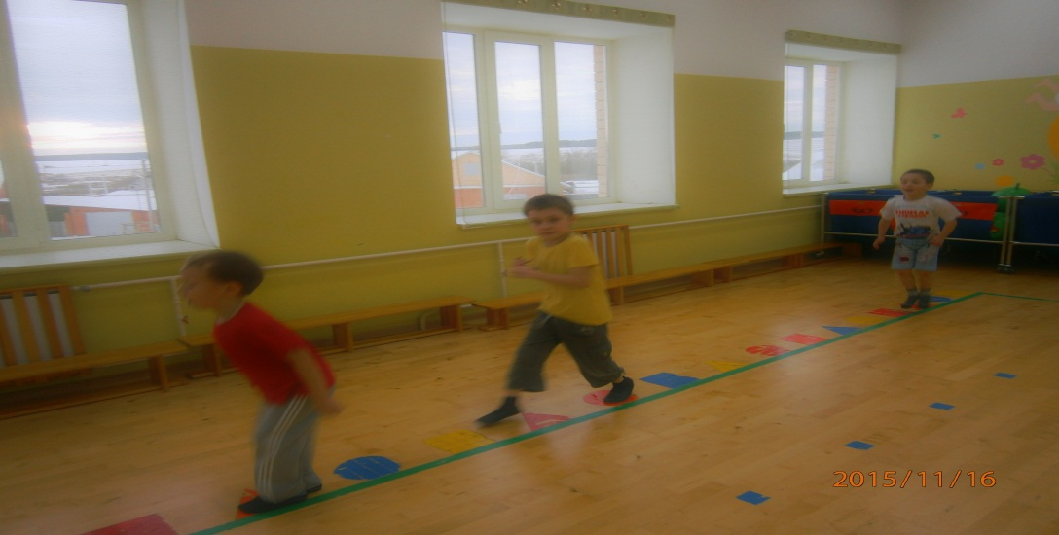
II часть. Общеразвивающие упражнения.
1. И. п. – стоя у гимнастической стенки. Ходьба на месте, высоко поднимая бедро с «подошвенным сгибанием стопы» (15 с).
Важно цапля прошагала,
Ноги высоко держала.
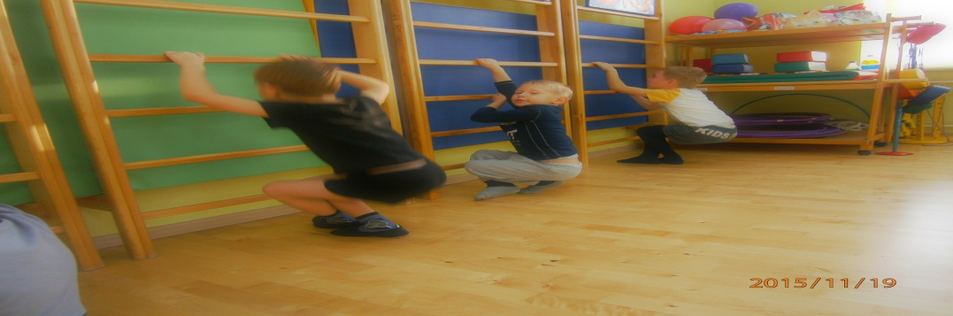
2. И. п. – сесть «по-турецки» (ноги крест-накрест, наружные края стоп опираются о пол). Встать, придерживаясь за опору или взрослого (дети старшего возраста могут сделать это самостоятельно). Скрещенные ноги должны быть прямыми. Стоять надо на наружных краях стоп.
3. И. п. – сидя, скрестив ноги. Перейти в положение стоя при поддержке за руки или палку. Стать прямо, ноги скрестить, руки опустить. Вернуться в и. п. (6–8 раз).
А павлин, увидев нас,
Поднял шею восемь раз.
4. Ходьба по следовой дорожке с нарисованными на ней следами (0,5–1 мин).
Здесь лисичка пробегала
И следы хвостом сметала.

5. И. п. – упор сидя. Активное сгибание и разгибание стоп (10–12 раз).
Пучок на пне сидит
И ногами шевелит.
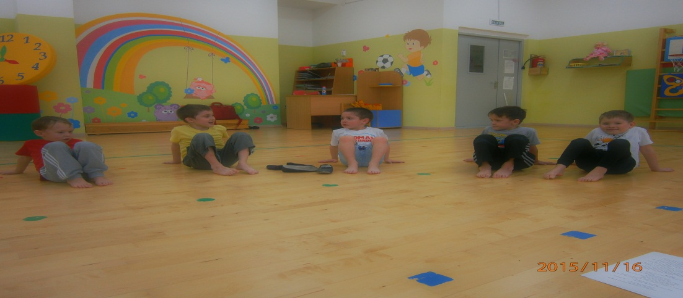
6. И. п. – лёжа на животе. Повороты голени внутрь и наружу (0,5–1 мин).
Под кустом кузнечик спал,
Ноги, вывернув, держал.
7. И. п. – сидя, упор сзади. Катание подошвами круглого предмета (1–2 мин).
Белки весело играли,
Шишки зайчикам бросали.
8. Прыжки на месте и с небольшим продвижением вперёд – бесшумно, на носках (0,5–1 мин).
Испугался воробей
И запрыгал от зверей

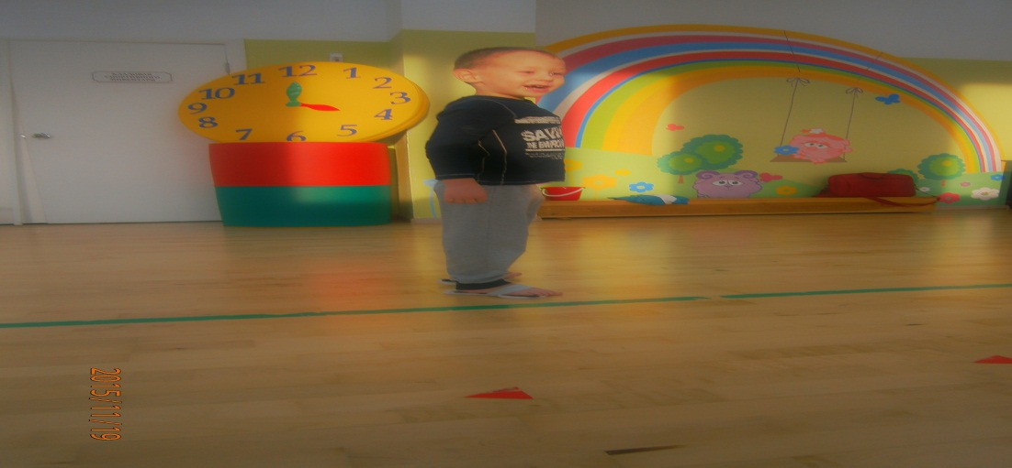

III часть.
Подвижные игры «Пройди – не ошибись».
Ход игры: Дети проходят по намеченной на полу линии, ставя пятку к носку впереди стоящей ноги. Затем идут обратно, спиной вперёд, ставя носок к пятке.

Ходьба по рейке гимнастической скамейки, по ребристой доске (0,5–1 мин).

Взаимодействие с родителями.

- Консультирование.
- Индивидуальная беседа.
- Показ.
- Объяснение.
- Совместная деятельность с детьми.
- Мастер класс (изготовление нестандартного оборудования).
- Презентация «Плоскостопие опасно? Да.»

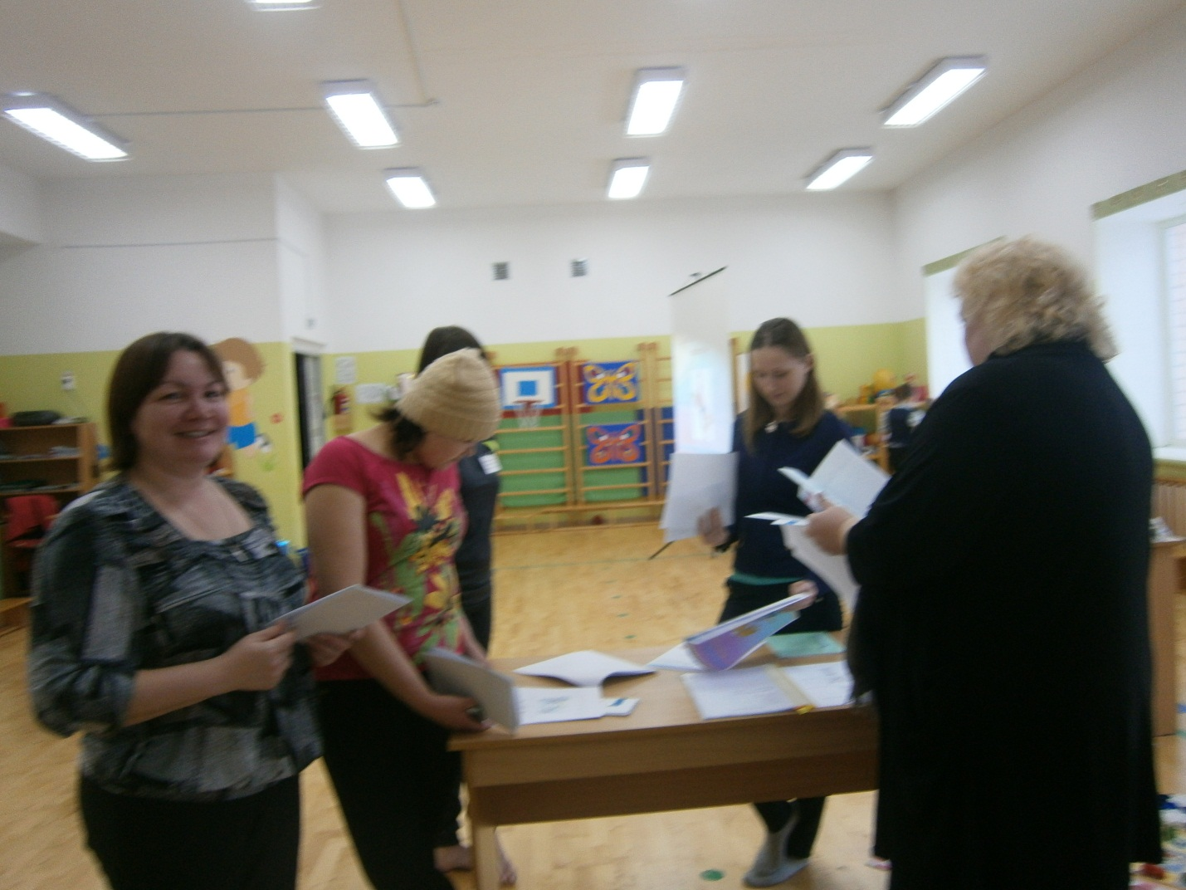

Консультация для родителей

«Плоскостопие опасно? Да!»
1сл. Многие уверены, что плоскостопие не опасная болезнь, а просто небольшой дефект стопы. На самом деле человек, у которого есть плоскостопие, с течением времени приобретает неправильную осанку, так как происходит деформация костей стопы, ног и даже позвоночника. Поэтому профилактику плоскостопия нужно начинать с того момента, как ребенок начнет ходить.
2 сл. По данным ВОЗ, от 65% и выше детей к школьному возрасту приобретают плоскостопие. Если учитывать, что в большинстве городов России нет врачей-подиатров, то полноценная коррекция плоскостопия детям просто недоступна. Значит, более 65% детского населения переходит во взрослый период с расцветающим плоскостопием.
3-4 сл. Все детки рождаются с плоскостопием. Это связано с тем, что стопа новорожденного не испытывает нагрузки. Позже, когда малыш начинает ходить нужно следить, чтоб сформировался правильный свод стопы. Чтобы этого добиться, необходима обязательная профилактика плоскостопия у детей.
5 сл. Самая первая профилактическая мера – это подбор правильной обуви. Ребенку нужно приобретать обувь с закрытым носком, жестким задником, желательно на небольшом каблучке. Ни в коем случае нельзя покупать открытые сандалии, валенки, обувь на плоской подошве! И обращать внимание, чтобы пальцы в обуви не находились в сжатом состоянии. Для этого необходимо приобретать обувь с достаточно широкими носками и обязательно по размеру.
6 сл. Детям очень полезно ходить босиком по песку, траве, гальке, а вот по ровной поверхности хождение без обуви надо ограничивать.
7 сл. Как альтернативу траве и песку на улице, дома можно использовать массажные коврики, которые очень просто изготовить самому.
8-9 сл. Нужно стараться как можно чаще делать ребенку массаж стоп и голеней, а так же применять закаливающие процедуры (например, контрастные ванночки).
9-10 сл. Очень хорошей профилактической мерой по предупреждению плоскостопия являются различные спортивные игры (футбол, баскетбол и тд, но следует всегда помнить о чередовании физических упражнений с отдыхом. Иначе, в результате больших нагрузок может произойти деформация стопы, что и приводит к прогрессированию плоскостопия.
11-12 сл. Существует очень много различных лечебных и профилактических гимнастик, которые при систематичности оказывают положительную динамику в лечении и профилактики плоскостопия.
(Все они выполняются босиком.)
Комплекс упражнений.
- Сидя на стуле постараться поднять с пола мячик для настольного тенниса или иной мелкий предмет при помощи пальцев ног.
- зажав мяч между ногами, медленно идти, стараясь не уронить его.
- Подскоки на одной ноге, на цыпочках.
4. Походить 1-2 минуты на носочках, потом 30-60 секунд на пятках, на внутренней и на внешней стороне стопы.
5. Стоя, сомкнуть стопы вместе, а потом развести как можно шире носки, а потом и того же положения развести как можно шире пятки.
6. Не отрывая стоп от пола выполнить 5-10 приседаний.
7. Стоя на одной ноге, вторую согнуть под прямым углом в колене и выполнять вращательные движения голенью, а потом стопой. Сначала по часовой стрелке, затем против. Выполнив по 4 оборота в каждую сторону повторить то же самое с другой ногой.
8. Ходьба гусиным шагом 30-60 секунд, затем столько же в полуприсяде.
9. Захватив пальцами одной стопы карандаш походить так 30-40 секунд.
Упражнения при плоскостопии - главная профилактическая мера, позволяющая сохранить ваши стопы здоровыми и уменьшить риск заболевания плоскостопием.

Консультация для родителей

«Прогулка-одна из ступеней к здоровью».
Прогулка, достаточно длительная, проводимая ежедневно, - важнейшее средство оздоровления ребёнка, его полноценного и физического развития. В холодное время года ребенок должен гулять не менее 3-4 часов в день. Если погода неблагоприятная, то прогулку можно сократить, но не отменять. Естественно, в сильные морозы дети гуляют меньше, чем в другие дни. Но даже 15-20 минут прогулки при очень морозном дне дают хорошую эмоциональную и физическую зарядку. В холодное время года подвижность некоторых детей затрудняется, тем, что они неправильно одеты, их слишком кутают. И в результате ребенок малоподвижен, значит он замёрзнет быстрее, чем те дети которые одеты полегче. У таких детей снижается приспособляемость организма к холоду, к жаре, сопротивляемость к воздействию вредных микроорганизмов. Также особое значение стоит отвести содержанию прогулки, дать ребёнку возможность упражняться в различных видах движений. Совместные игры детей, катание с горок на санках, ходьба на лыжах, катание на коньках делают прогулку особенно радостней. Комплексное воздействие прохладного воздуха и физических упражнений является эффективным методом закаливания, тренировки важнейших функций организма.
С наступление тёплых дней дети почти целые дни проводят на свежем воздухе. Здесь тоже важно следить, чтобы ребёнок был одет по погоде. Но а с наступление лета, можно разрешить ходить и в одних трусиках, босиком.
Купание в реке, озере, море (благодаря одновременному воздействию на организм, воды, воздуха и солнечных лучей) способствует закаливанию организма. Прекрасные и доступные средства закаливания –душ или обливание всего тела из лейки. Летом одной из этих освежающих и закаливающих процедур заканчивается прогулка. Водные процедуры надо проводить так, чтобы они доставляли детям удовольствие. Гуляйте чаще, закаляйтесь и будьте здоровы.

Работа с педагогическим коллективом.
- Консультации.
- Презентация.
- Тренинг по профилактике плоскостопия (упражнения для работы с детьми)
- Создание картотеки.

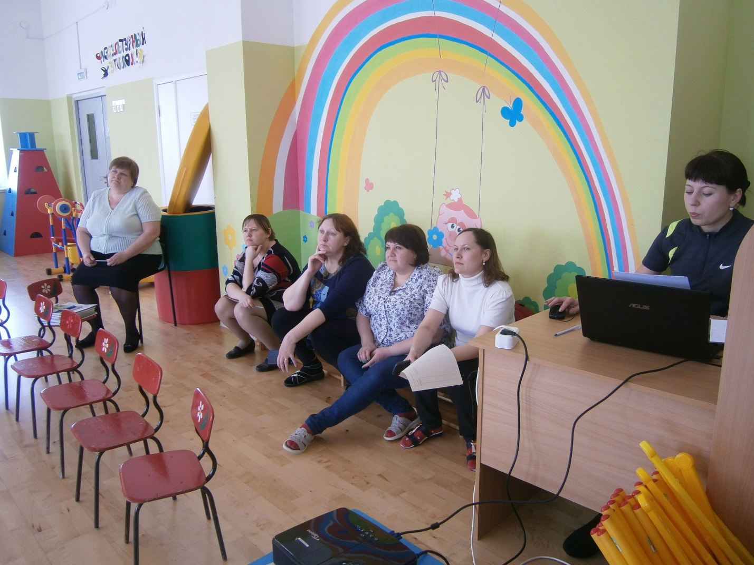

Тренинг для воспитателей

«Плоскостопие опасно? Да!»
1 сл. Многие уверены, что плоскостопие не опасная болезнь, а просто небольшой дефект стопы. На самом деле человек, у которого есть плоскостопие, с течением времени приобретает неправильную осанку, так как происходит деформация костей стопы, ног и даже позвоночника. Поэтому профилактику плоскостопия нужно начинать с того момента, как ребенок начнет ходить.
2 сл. По данным ВОЗ, от 65% и выше детей к школьному возрасту приобретают плоскостопие. Если учитывать, что в большинстве городов России нет врачей-подиатров, то полноценная коррекция плоскостопия детям просто недоступна. Значит, более 65% детского населения переходит во взрослый период с расцветающим плоскостопием.
3 - 4 сл. Все детки рождаются с плоскостопием. Это связано с тем, что стопа новорожденного не испытывает нагрузки. Позже, когда малыш начинает ходить нужно следить, чтоб сформировался правильный свод стопы. Чтобы этого добиться, необходима обязательная профилактика плоскостопия у детей.
5 сл. Самая первая профилактическая мера – это подбор правильной обуви. Ребенку нужно приобретать обувь с закрытым носком, жестким задником, желательно на небольшом каблучке. Ни в коем случае нельзя покупать открытые сандалии, валенки, обувь на плоской подошве! И обращать внимание, чтобы пальцы в обуви не находились в сжатом состоянии. Для этого необходимо приобретать обувь с достаточно широкими носками и обязательно по размеру.
6 сл. Детям очень полезно ходить босиком по песку, траве, гальке, а вот по ровной поверхности хождение без обуви надо ограничивать. Как альтернативу траве и песку на улице, дома можно использовать массажные коврики, которые очень просто изготовить самому.
7 сл. Нужно стараться как можно чаще делать ребенку массаж стоп и голеней, а так же применять закаливающие процедуры (например, контрастные ванночки).
8-9 сл. Очень хорошей профилактической мерой по предупреждению плоскостопия являются различные спортивные игры (футбол, баскетбол и тд, но следует всегда помнить о чередовании физических упражнений с отдыхом. Иначе, в результате больших нагрузок может произойти деформация стопы, что и приводит к прогрессированию плоскостопия.
10 сл. Существует очень много различных лечебных и профилактических гимнастик, которые при систематичности оказывают положительную динамику в лечении и профилактики плоскостопия.
(Все они выполняются босиком.)

Комплекс 2
1. Зажав мячик между ногами, медленно идти, стараясь не уронить его.
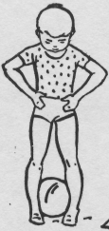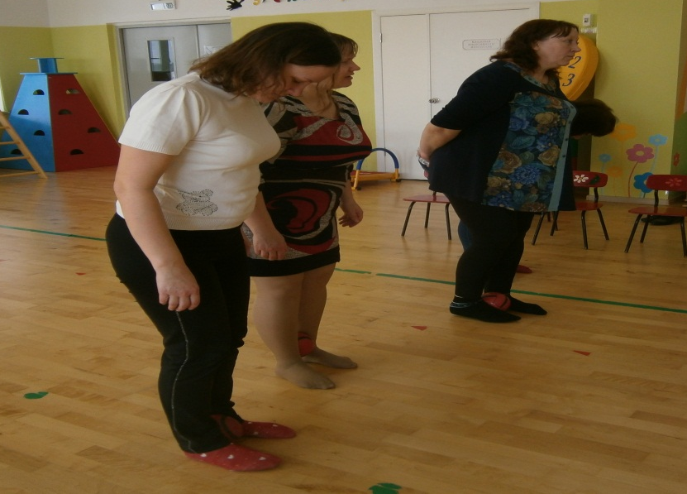
2. Сидя на полу, упереться руками в пол и стараться как можно выше поднять ногами мяч.
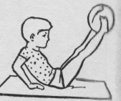
3. Положить на пол палку и пройти по ней боком, заложив руки за голову.
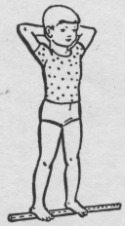
4. Поднять пальцем ног с пола носовой платок.
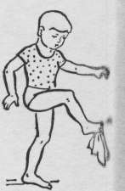
5. Вращать на полу мяч ногой.
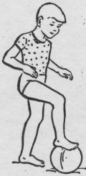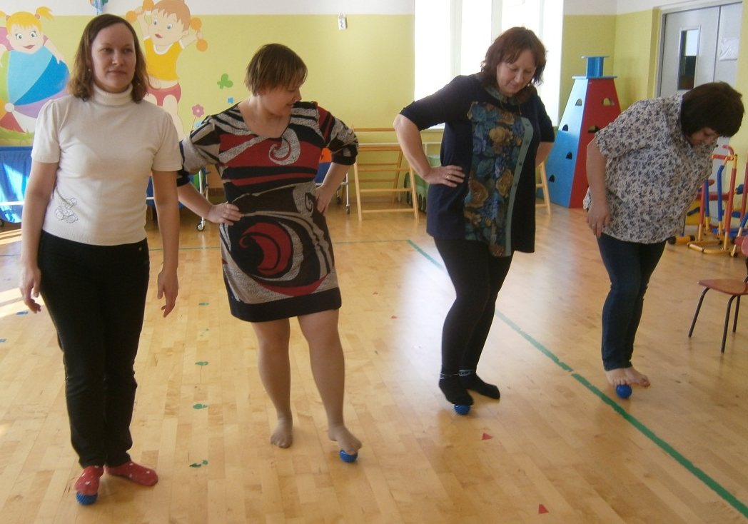
6. Сидя, брать пальцами ног разбросанные по полу карандаши.
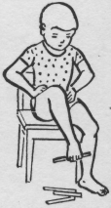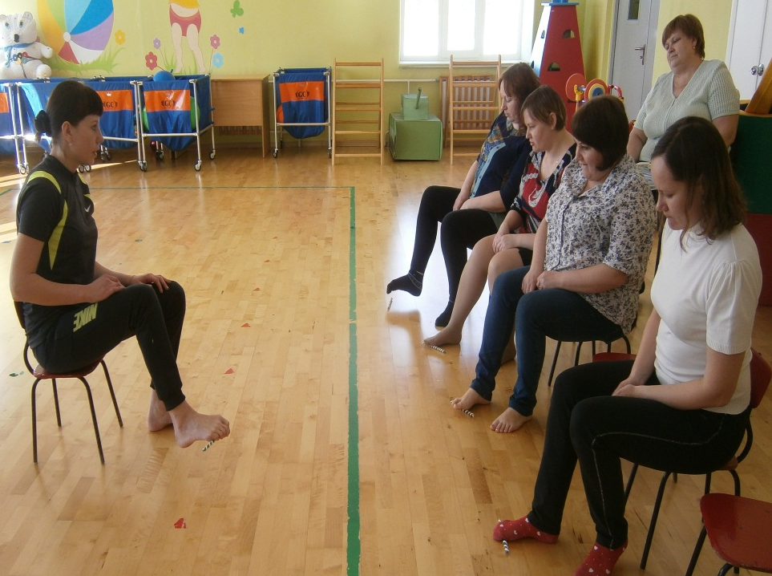
7. Подскоки на одной ноге, на цыпочках.
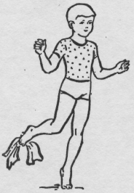

8. Ходьба попеременно на носках и пятках.
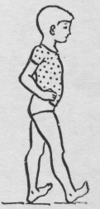
Упражнения при плоскостопии - главная профилактическая мера, позволяющая сохранить ваши стопы здоровыми и уменьшить риск заболевания плоскостопием.

Комплекс 1

- Катать вперед-назад мяч или скалку – сначала одной ногой, затем другой.

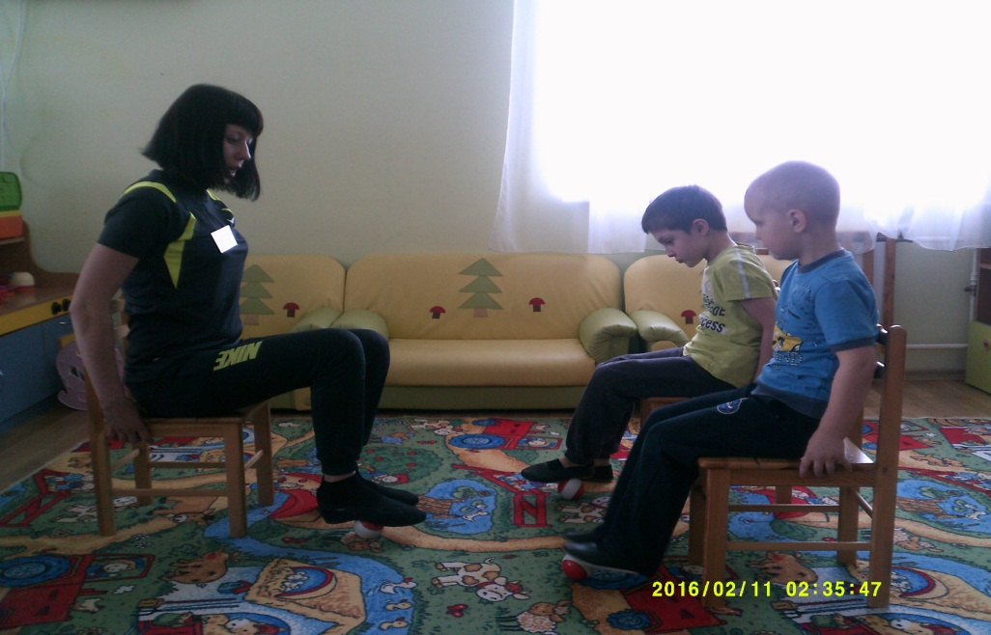

2. Сидя на полу с согнутыми ногами (пятки плотно прижаты к полу и не отрываются от него в продолжение всего упражнения). Движениями пальцев постараться подтащить под пятку разложенное на полу полотенце или салфетку, на которой лежит какой-нибудь предмет. Выполнять поочередно каждой ногой.

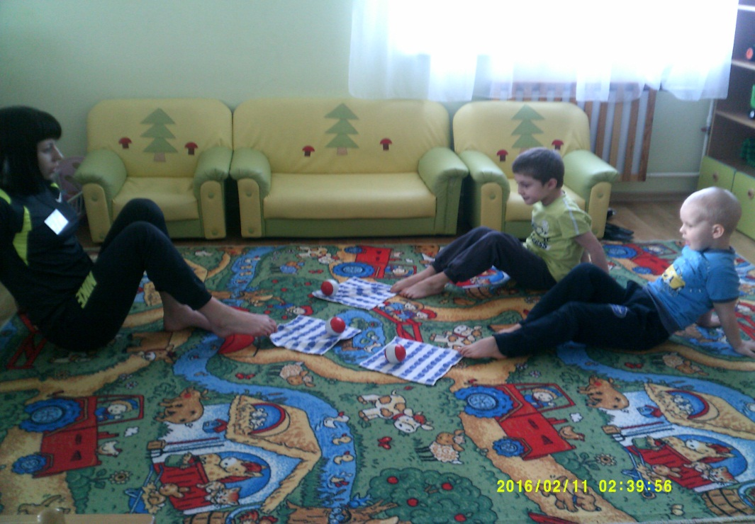
3. Сидя на полу с вытянутыми ногами (колени выпрямлены). Большим пальцем ноги провести по подъему другой ноги в направлении от большого пальца к колену. Сделать 3–4 «поглаживания» каждой ногой.

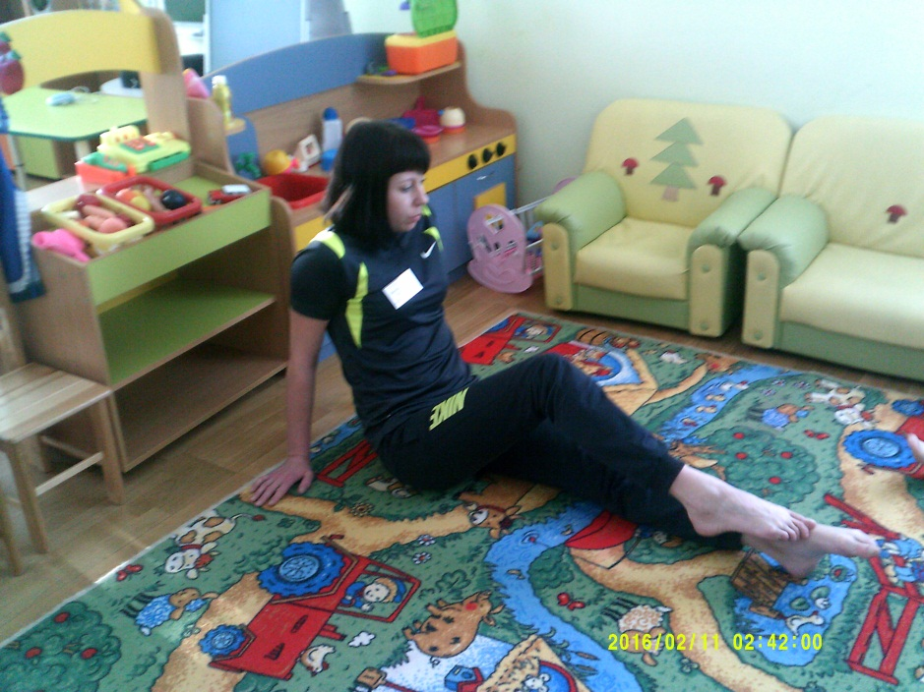

4. Сидя на полу с согнутыми коленями, собирать пальцами ног мелкие предметы, разложенные по полу, складывать их в кучки и затем точно так же перекладывать из одной кучки в другую, стараясь не уронить. Выполнять поочередно каждой ногой.

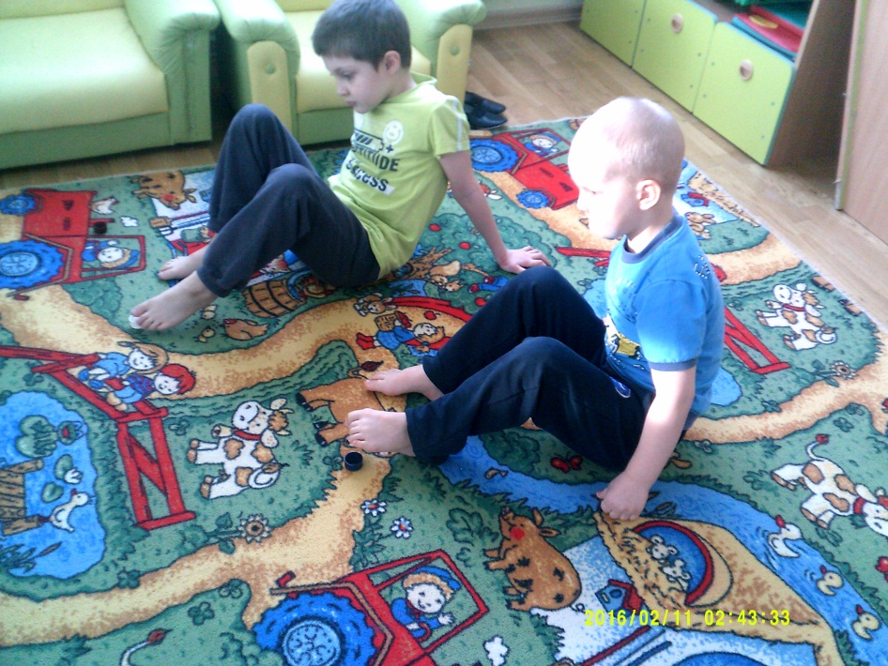

5. Зажав пальцами ноги карандаш, рисовать на листе бумаги различные фигуры, придерживая лист другой ногой.

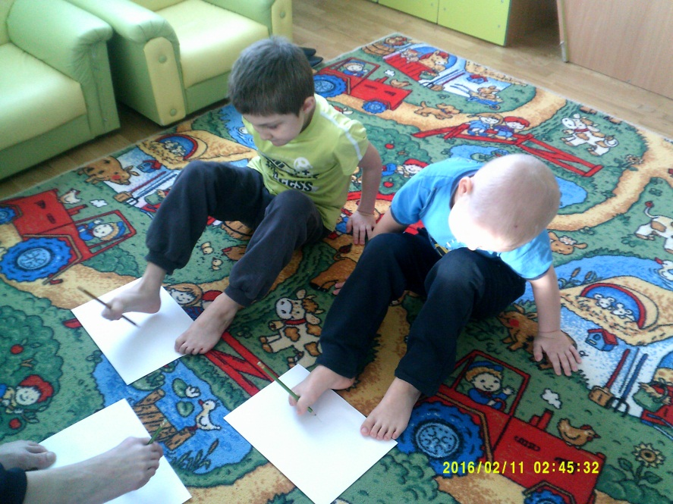

6. Сидя на полу с согнутыми коленями, стопы прижаты к полу. Прогнуть пальцы ног и одновременно подтянуть пятку вперед к пальцам, затем пальцы снова распрямить и т. д. (имитация движения гусеницы). Выполнять упражнение двумя ногами одновременно до тех пор, пока пальцы еще могут касаться пола.

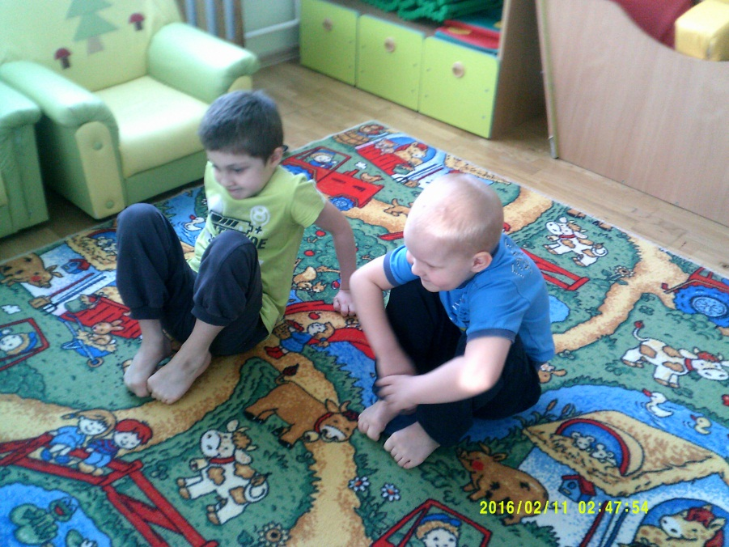

7. Сидя на полу, ноги согнуты в коленях, колени слегка разведены, подошвы прижаты одна к другой (в форме «кораблика»). Постепенно выпрямлять ноги до тех пор, пока есть возможность держать прижатыми друг к другу и пальцы, и пятки.

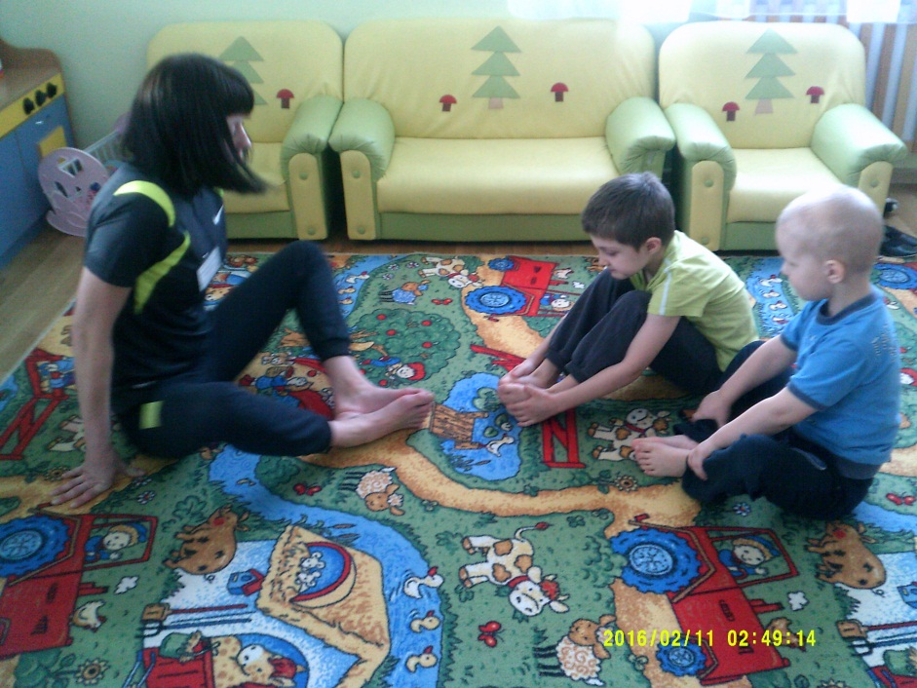

8. Сидя на полу с выпрямленными коленями, описывать ступнями круги в двух направлениях – снаружи и снутри.

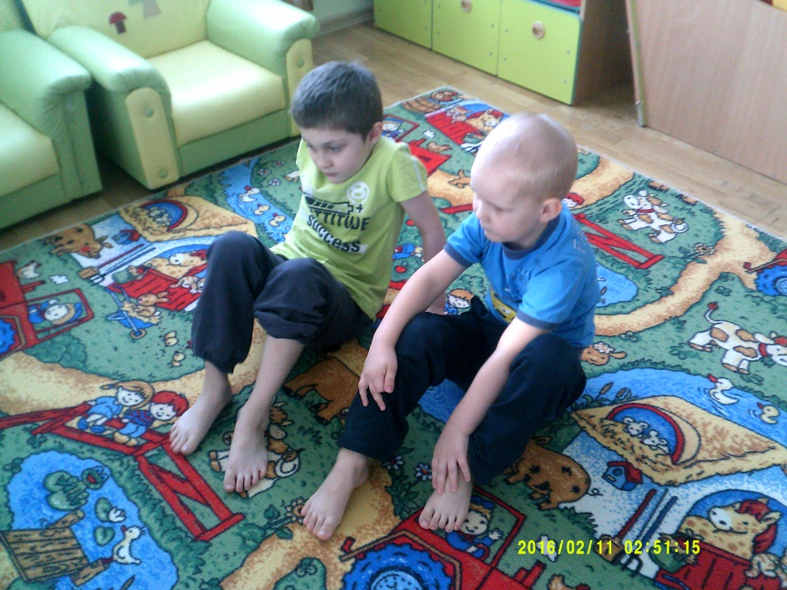

9. Сидя на полу с согнутыми коленями (расстояние между стоящими на полу стопами около 29 см), «склонить» друг к другу согнутые пальцы ног, а затем развести в стороны, при этом пятки должны оставаться на месте. Повторить несколько раз.

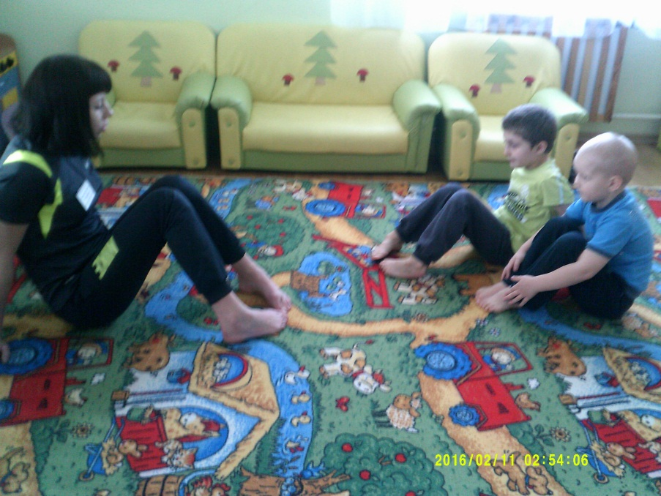

10. Сидя на полу с согнутыми коленями, не касаясь пятками пола, двигать ступнями вверх-вниз, касаясь пола только пальцами ног. В процессе выполнения упражнения колени постепенно выпрямляются.

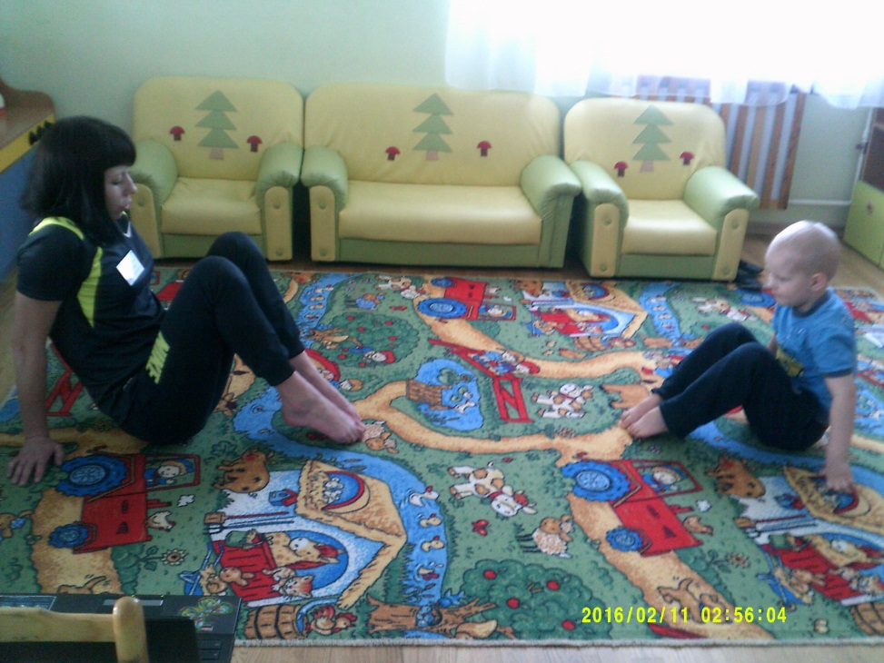

11. Сидя на стуле, стопы на полу, расстояние между ними около 20 см. Сводить и разводить пятки, не отрывая от пола.

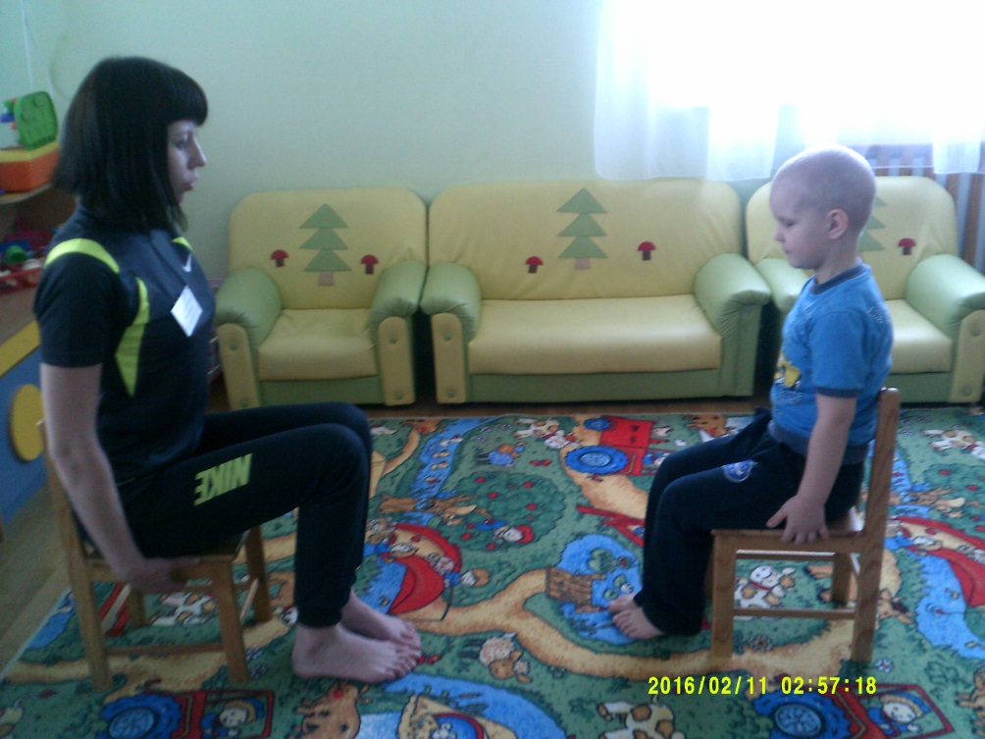

12. Захватить обеими стопами мяч и приподнять его.

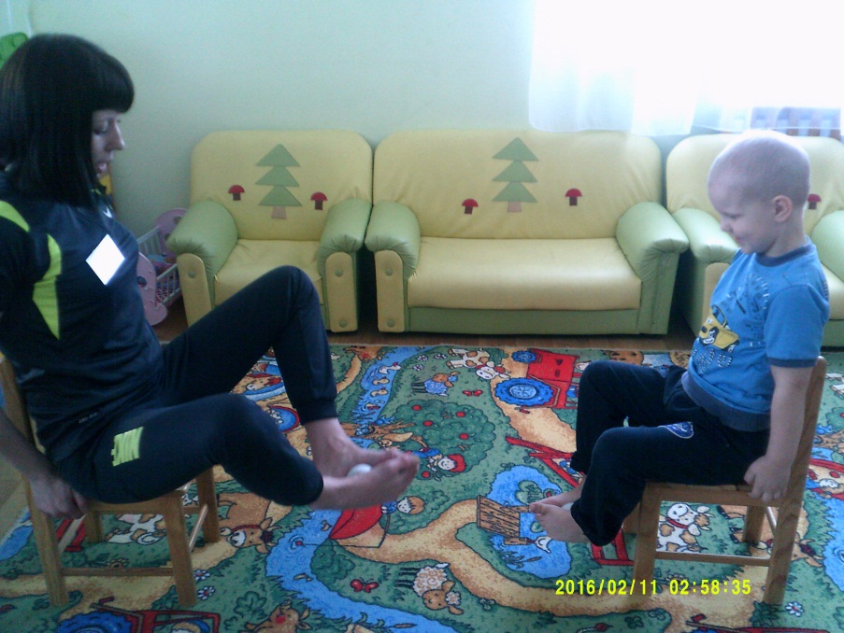

13. Ходить на носках, на пятках, на наружных краях стоп; стопы держать параллельно.
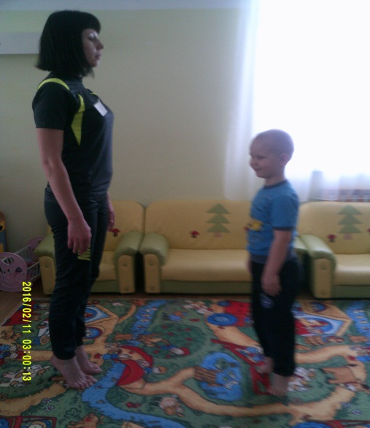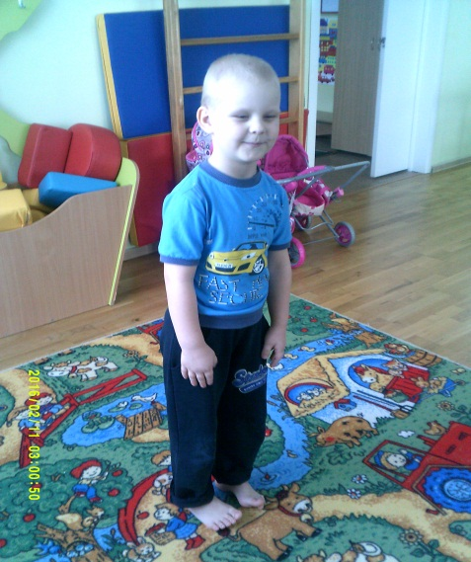
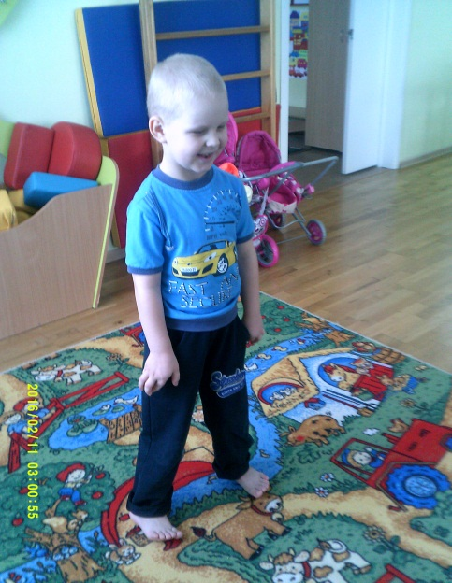

14. Перекатываться с пятки на носок и обратно.

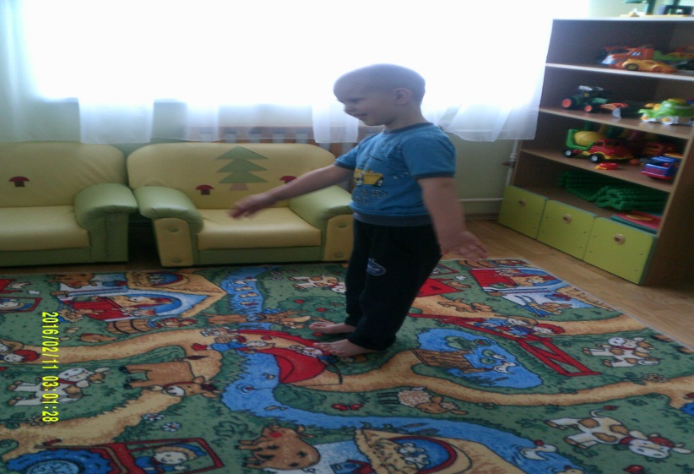
15. Ходить по ребристой (например стиральной) доске, массажному коврику, камешкам, гальке и по воде.

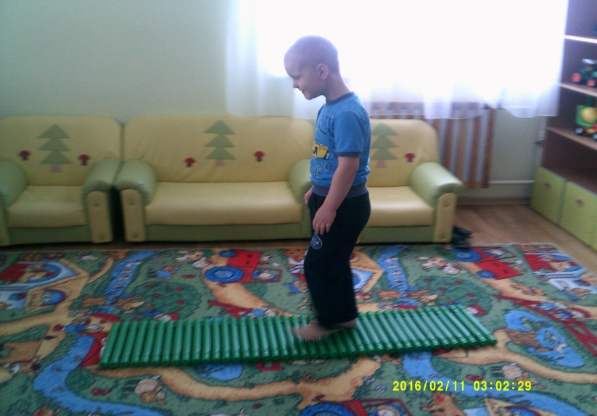

16. Сжимать обеими ступнями резиновую грушу или мячик.

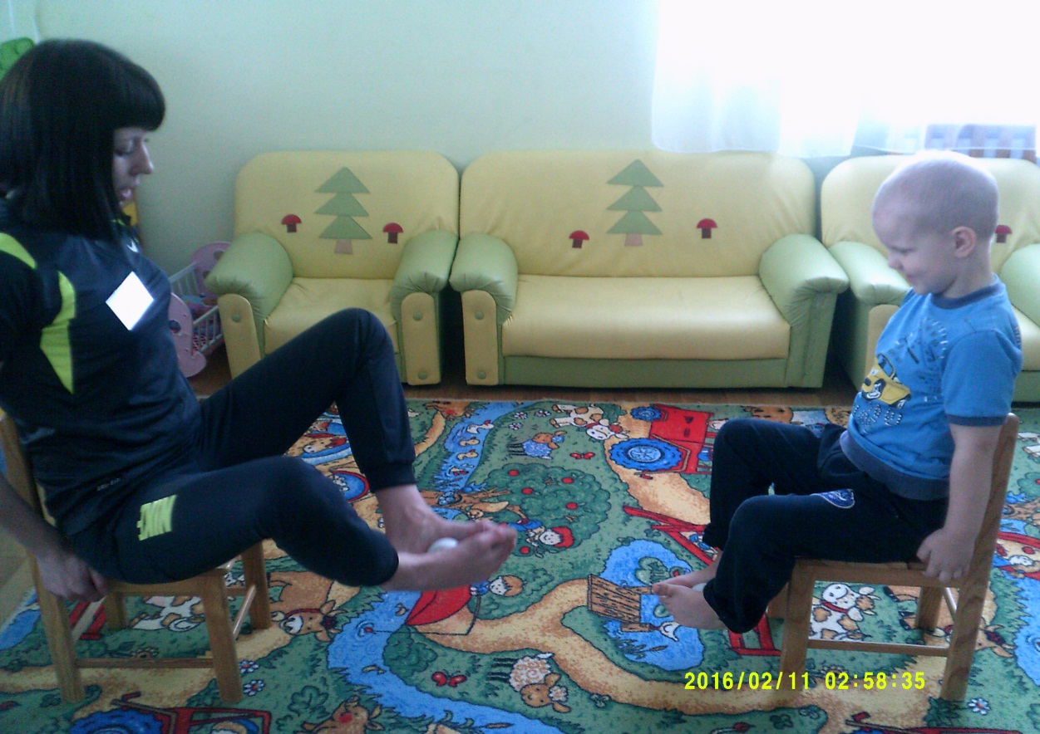

Комплекс 2
1. Зажав мячик между ногами, медленно идти, стараясь не уронить его.

2. Сидя на полу, упереться руками в пол и стараться как можно выше поднять ногами мяч.

3. Положить на пол палку и пройти по ней боком, заложив руки за голову.

4. Поднять пальцем ног с пола носовой платок.

5. Вращать на полу мяч ногой.
6. Сидя, брать пальцами ног разбросанные по полу карандаши.

7. Подскоки на одной ноге, на цыпочках.

8. Ходьба попеременно на носках и пятках.

Комплекс 3
1. И. п. – лежа на спине, ноги врозь. Скользить стопой правой ноги врозь. Скользить стопой правой ноги по левой. Подошвенной поверхностью стопы обхватить голень, пальцы согнуты.
2. И. п. – лежа на животе, руки в пол, ноги вместе. Носки оттянуты и повернуты внутрь. Перейти в упор лежа, с опорой на передний отдел стопы и кисти рук.
3. «Балерина». И. п. – сидя на стульчике, ноги поставить на пальчики (пуанты). На пуантах, словно балерина, шагать вперед, пока ноги не встанут полностью на всю ступню. Вернуться в исходное положение. Затем прошагать, «рисуя различные фигуры» – солнышко, елочку, домик.
4. «Веселые прыжки». И. п. – сидя, ноги плотно прижаты друг к другу. Подтянув ноги, перенести их через лежащий на полу брусок высотой 15–20 см, положить на пол. Поднять ноги над полом, перенести их в исходное положение.
5. «Носильщик». Подняв кубик (мячик, мешочек) двумя ногами, перенести его вправо, положить на пол. Вернуть кубик в исходное положение. Затем перенести кубик в левую сторону и вернуть его в исходное положение.
6. «Шалаш». И. п. – стоя, пятки вместе, носки врозь. Подняться на носочки, пяточками прочертив в воздухе круг, встать, изобразив ногами «шалаш». Возвратиться в исходное положение.
7. «Прогулка по лианам». Детям предлагается представить, что вместо реек на гимнастической стенке находятся лианы, по которым перебираются обезьянки. Вместо обезьянок гуляют по лианам дети, наступая на рейки серединой стопы.
8. И. п. – сидя на полу. Стопами захватить маленький мячик и им в воздухе нарисовать воображаемый рисунок (кружок, треугольник, прямоугольник).

Комплекс 4
Виды ходьбы:
1. «Лисички» – мягкая крадущаяся ходьба на носочках.
2. «Кабанчики» – тяжелая ходьба на пятках.
3. «Мишки» – неуклюжая ходьба на внешней стороне ступни, с поджатыми внутрь пальцами – по ребристой наклонной доске (мишки лезут на дерево), по коврику с пуговицами (на пляже с камешками), с рейками (по упавшим веточкам).
4. «Обезьянки» – мягкая, с подпрыгиванием, ходьба, лазание по шведской стенке (обезьянки лезут на пальму), ходьба боком по канату (переход через реку по узенькому мосту).
Виды упражнений:
1. «Курочка собирает червяков и бросает их цыплятам». Сидя на скамеечке, пальчиками ног поднять палочку, лежащую на полу, и отбросить ее как можно дальше.
2. «Мишка на роликовых коньках». Катать бруски ногой с сильным нажимом и прокатывать их от носка к пятке.
3. «Обезьянки берут орешки». Захват малого мяча ступнями ног.
4. «Обезьянки читают газету». Пальчиками ног рвать на части.
5. «Обезьянки-художники». Толстым фломастером, зажатым между стопами или пальцами, нарисовать на листе бумаге, лежащем на полу, желаемый рисунок (солнце, цветок, тучку и т. д.).
6. «Обезьянки-музыканты». Поднять пальцами ног погремушку и прогреметь.
Зажать пальцами ног веревочку, на которой висит колокольчик, и позвонить.

Комплекс 5
1. И. п. – стоя, с сомкнутыми носками, руки на поясе. Поднять пальцы ног кверху, вернуться в исходное положение (10–15 раз).
2. И. п. – стоя, носки вместе, пятки врозь. Подняться на носки, вернуться в исходное положение (10–15 раз).
3. И. п. – стоя, ноги на ширине плеч, руки в стороны. Присесть на всей ступне, вернуться в исходное положение (6–8 раз).
4. И. п. – стоя, правая нога перед левой (след в след). Подняться на носки, вернуться в исходное положение (8–10 раз).
5. И. п. – стоя на носках. Опуститься на пятки, снова подняться (8–10 раз).
6. Ходьба в полуприсяде (2–5 минут).
7. Прыжки «Зайчики» (30–40 секунд).
8. И. п. – основная стойка. Сгибание и разгибание стопы в быстром темпе (10–12 раз каждой ногой).
9. И. п. – основная стойка. Поднять левую (потом правую) ногу. Поворот стопы наружу, затем поворот стопы внутрь (4–6 раз).
10. И. п. – основная стойка. Круговые вращения стопой.

Комплекс 6
1. Ходьба на носочках (1–2 минуты).
2. Ходьба на пятках (1–2 минуты).
3. Ходьба на наружных краях стоп (2–5 минуты).
4. Ходьба на внутренних краях стоп (2–5 минуты).
5. Ходьба по наклонной плоскости (5–10 раз).
6. Ходьба по палке (5–15 раз).
7. Ходьба по ребристой доске (2–5 минут).
8. Захватывание стопами предметов (кубиков, палочек, платочков, шнурков – 5–10 раз).
9. Сгибание и разгибание стоп (сидя на стуле, поочередно сгибать и разгибать стопы, не отрывая пяток от пола, 10–20 раз).
10. Пружинистые перекаты с пятками на носок и наоборот из положения сидя на корточках.
11. Лазание по гимнастической стенке (середина стопы ставится на рейки).

ИГРЫ ПО ПРОФИЛАКТИКЕ
И КОРРЕКЦИИ ПЛОСКОСТОПИЯ
1. «Ходьба змейкой». Установить кегли (мячи, кубики и т. п.) в ряд на расстоянии 1 м друг от друга. Дети, держась за пояс впереди стоящего, обходят колонной кегли, стараясь их не задеть.
2. «Пройди – не ошибись». Дети проходят по намеченной на полу линии, ставя пятку к носку впереди стоящей ноги. Затем идут обратно, спиной вперёд, ставя носок к пятке.
3. «Резвый мешочек». Играющие становятся в круг. Входящий стоит посередине. Он вращает верёвку с мешочком, наполненным песком. Дети следят за мешочком и при его приближении стараются перепрыгнуть через верёвку. Неперепрыгнувший выбывает из игры.
4. «Зайцы в огороде». Чертится круг. Все дети стоят за ним на расстоянии полушага. Воспитатель назначает одного из играющих водящим, и тот становится внутри круга в любом месте. Дети прыгают через линию в круг. Водящий бегает в кругу, стараясь коснуться играющих, когда они находятся внутри круга. При приближении водящего все возвращаются за линию. Тот из играющих, до кого дотронулся водящий, считается проигравшим. Затем выбирается новый водящий из тех детей, до кого ни разу не смогли дотронуться.
5. «Быстро возьми». Из кубиков образуется круг. Кубиков на два меньше количества играющих. Дети стоят по кругу. Педагог даёт задание: бег (прыжки галопом, поскоки, бег спиной вперёд, прыжки на одной ноге и т. д.). Педагог говорит: «Быстро возьми!». Каждый из играющих должен взять один кубик. Тот, кто остался без предмета, считается проигравшим.
6. «Великаны и гномы». Ходьба в колонне по одному. На сигнал педагога «Великаны!» дети идут на носочках, подняв руки вверх, затем следует обычная ходьба. На следующий сигнал «Гномы!» – ходьба в полуприсяде, и так в чередовании.
7. «Запрещённое движение». В этой игре следует быть очень внимательным: нужно выполнять все показанные воспитателем или ребёнком упражнения за исключением запрещённого.
8. «Полоса препятствий».
О б о р у д о в а н и е. Нашитые на плотную ткань изображения следов с пуговицами посередине. Оборудование расположено по кругу или рядами по залу. Дети выполняют упражнения 2–3 раза поточным способом.
1) Ходьба по верёвке прямо.
2) Прыжки в длину с места.
3) Ходьба по скамейке через кубики (5–6 шт.).
4) Прыжки боком через канат, лежащий на полу.
5) Пролезание в обруч боком.
9. «Кто быстрее?». Дети стоят в шеренге. По сигналу воспитателя стараются схватить пальцами ноги скомканную бумагу и допрыгать до намеченной линии.
10. «Тик-так». Дети становятся в круг, они – «цифры». Выбирается водящий, он – «стрелка для часов», ему завязывают глаза, он находится в центре круга. Играющие хором произносят слова и выполняют движения в соответствии с текстом.
ТЕКСТ  Тик-так, тик-так –  Мы всегда шагаем так:  Тик-так!  Стрелка, стрелка, покружи, –  Час который, покажи. | ДВИЖЕНИЯ  Ходьба на месте.  Шаг влево, шаг вправо (2 раза).  Водящий вытягивает руку вперёд,  поворачивается вокруг себя, после слова «покажи» останавливается.

Тот ребёнок, на которого указывает рука водящего, произносит: «Тик-так». Водящий должен угадать имя говорящего.

Презентационный
- Размещение информации на официальном сайте МКДОУ АГО «Ачитский детский сад «Улыбка».
- Предоставление опыта работы педагогическому сообществу.
- Мульт - зарядки.

Мои контакты:
МКДОУ АГО «Ачитский детский сад «Улыбка»
Адрес: п.Ачит, ул. Первомайская,38.
Телефон: (343 91) 7-11-16 - рабочий,
8-908-9-111-407 сотовый.

